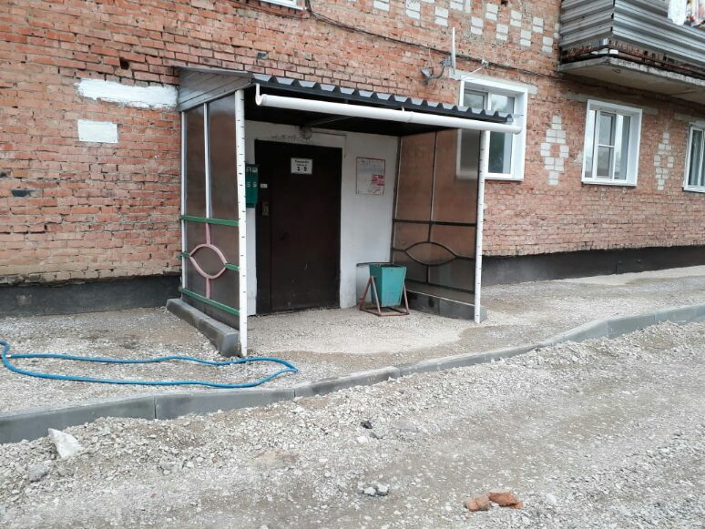 | 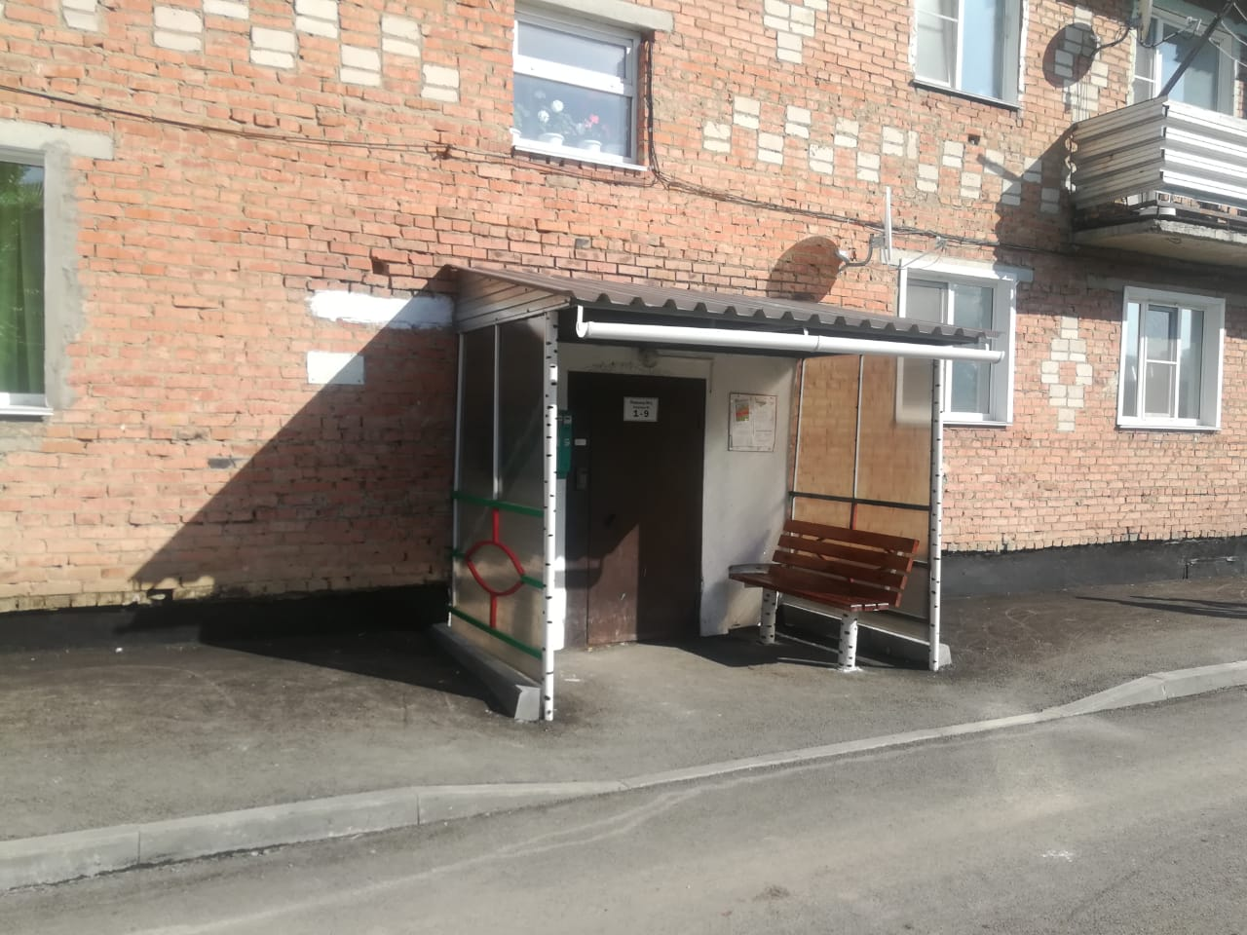

Благоустройство (капитальный ремонт) придомовой территории многоквартирного жилого дома, расположенного по адресу: пгт. Промышленная, м-н Южный, 5
Фото до | Фото после

Благоустройство (капитальный ремонт) придомовой территории многоквартирного жилого дома, расположенного по адресу: пгт. Промышленная, м-н Южный, 5
Фото до | Фото после

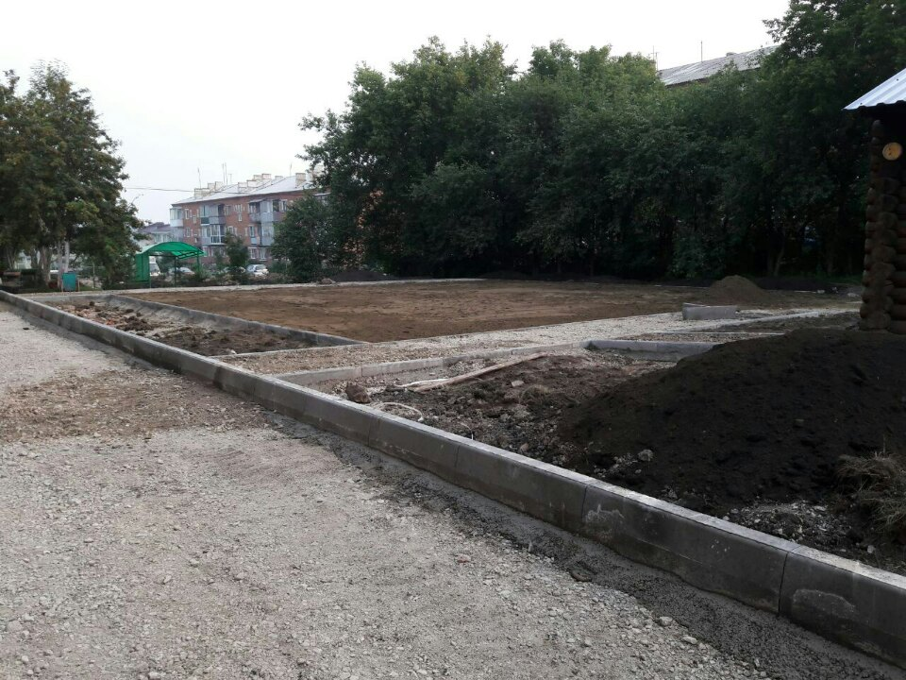 | 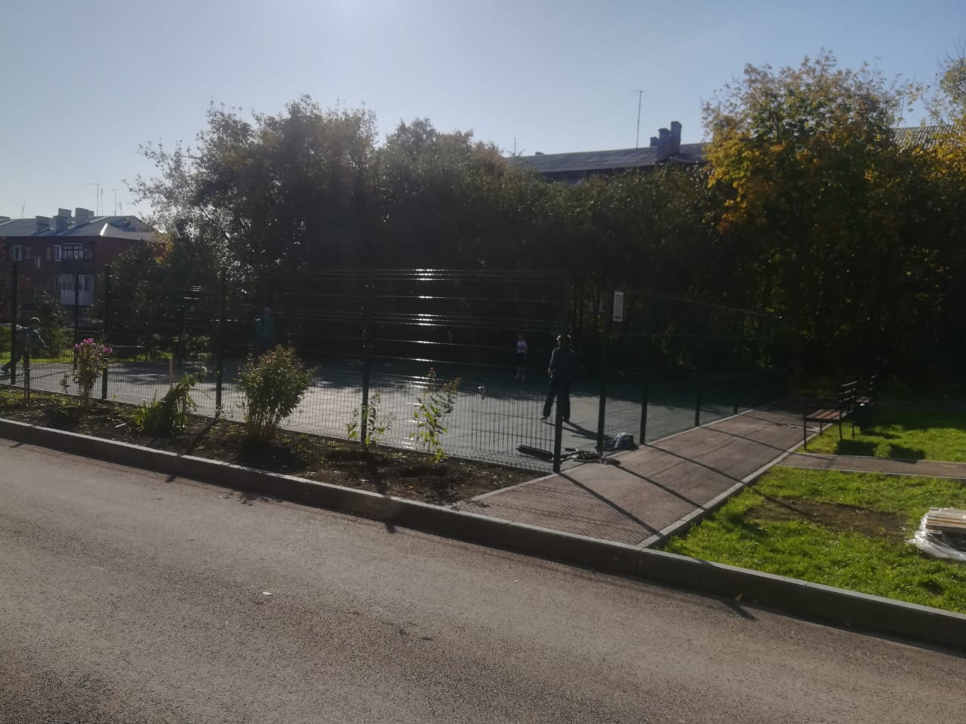

Благоустройство (капитальный ремонт) придомовой территории многоквартирного жилого дома, расположенного по адресу: пгт. Промышленная, м-н Южный, 5
Фото до | Фото после

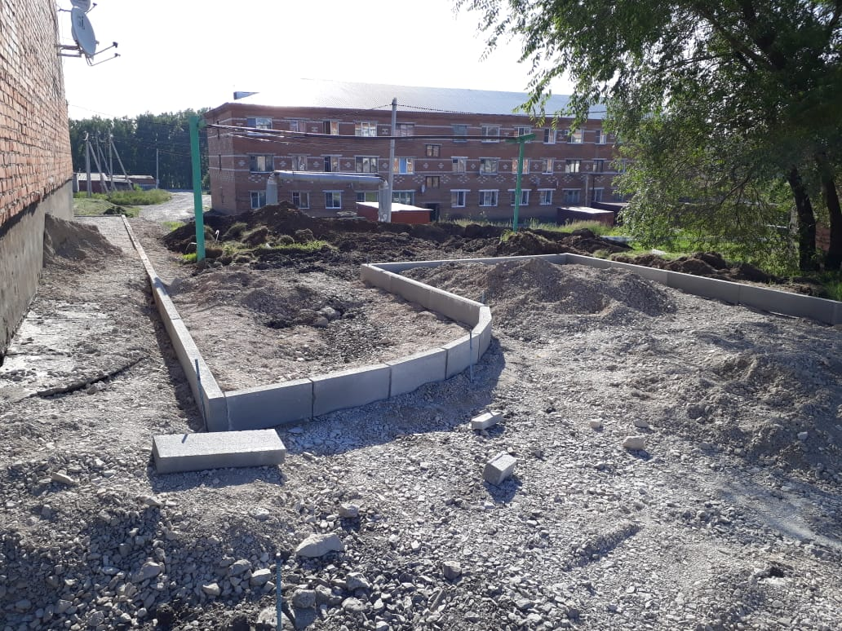 | 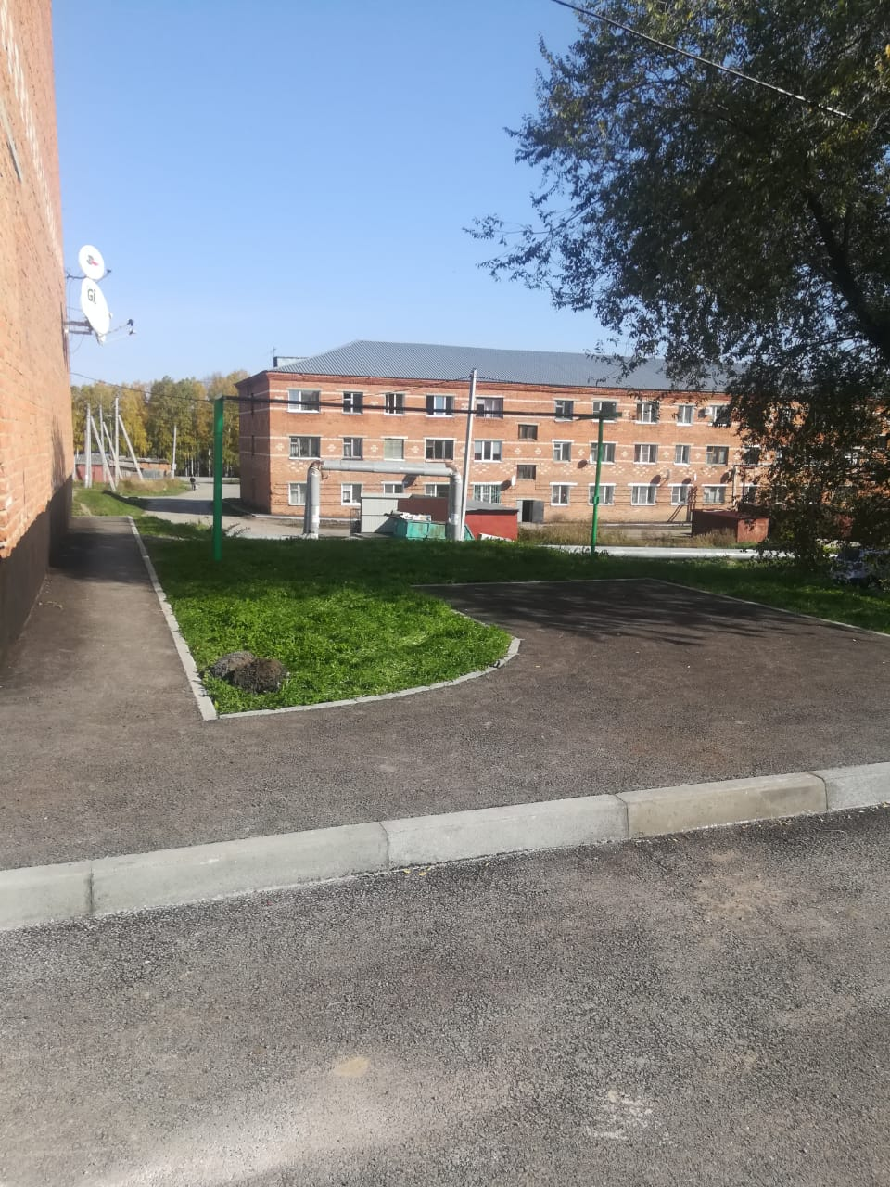

Благоустройство (капитальный ремонт) придомовой территории многоквартирного жилого дома, расположенного по адресу: пгт. Промышленная, м-н Южный, 5
Фото до | Фото после

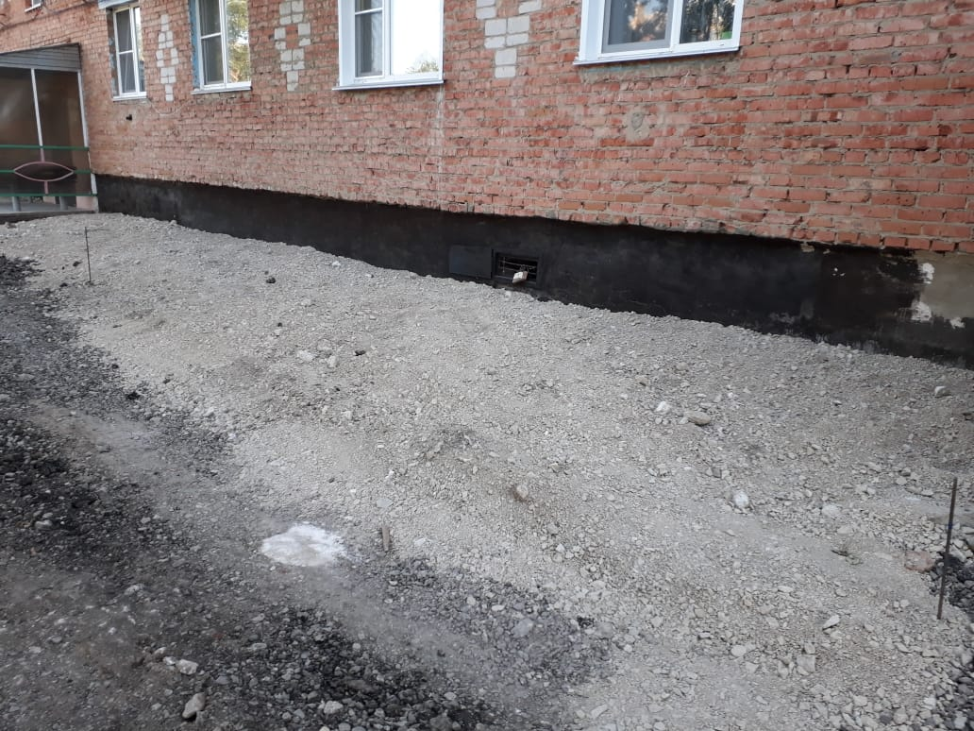 | 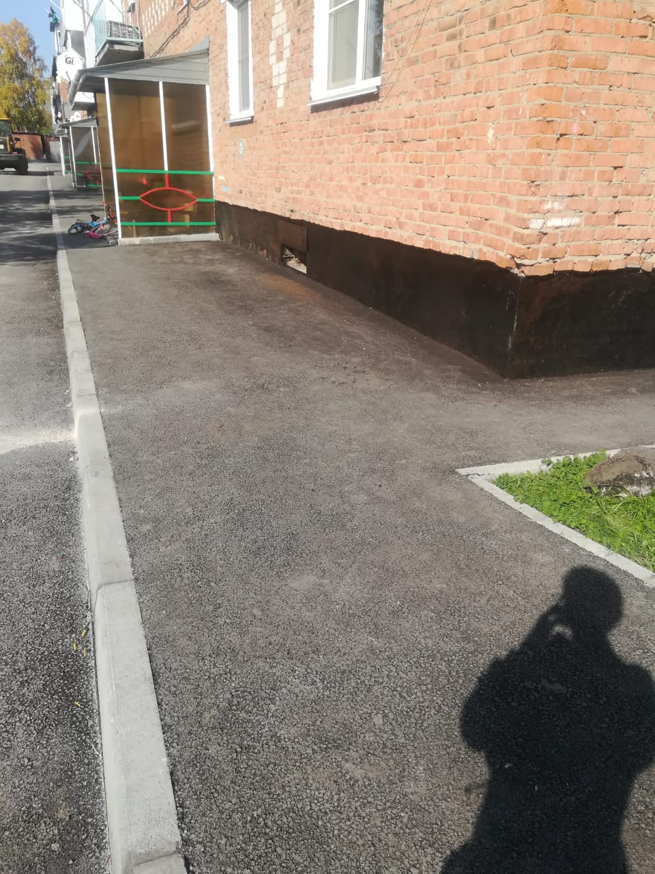

Благоустройство (капитальный ремонт) придомовой территории многоквартирного жилого дома, расположенного по адресу: пгт. Промышленная, м-н Южный, 5
Фото до | Фото после

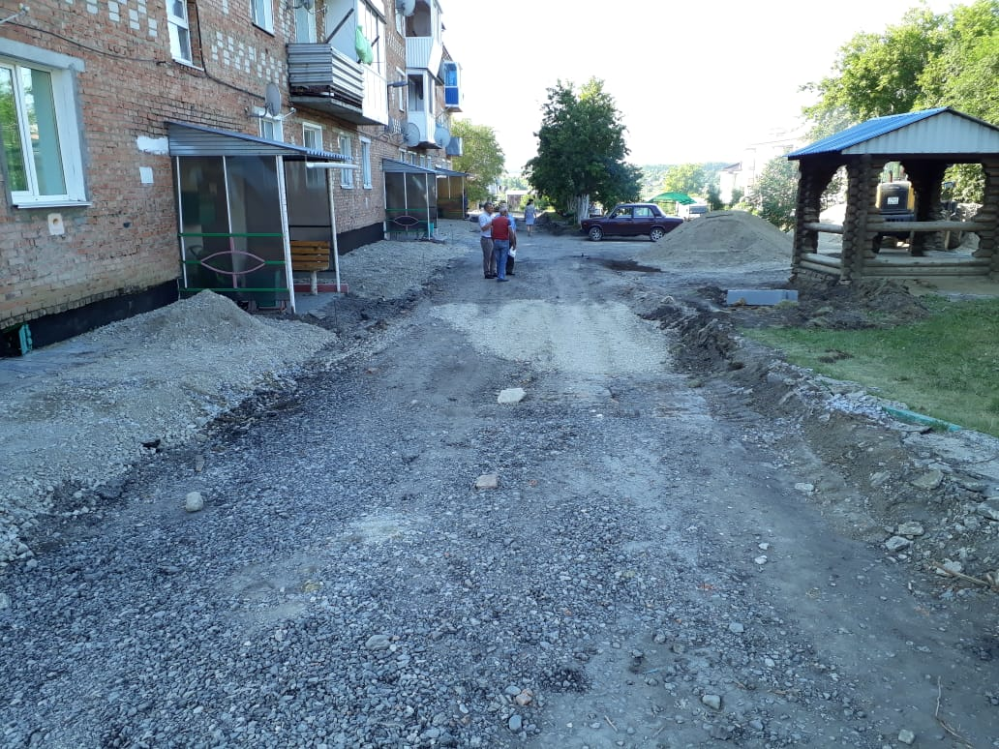 | 